衛生福利部疾病管制署 國立科學工藝博物館
防疫行動教具組_ 借用申請辦法
借用說明：
- 本教具組分有防疫行動教具組A-「防疫總動員」和B-「防疫行動博物館」二款，均為免費申請提供。如欲申請，請清楚填寫下列表單並寄鄭小姐信箱yuyen@mail.nstm.gov.tw或傳真(07)3802524 展示組鄭小姐收。
- 教具申請表於2月17日起開始受理(提前傳送申請資料者恕不受理)，並依表單接收順序作為優先排序。教具數量不多，敬請把握時間。
- 本館保有是否借用各項目教具之權利；借用期限以三週內為原則，若需延長期限請務必事先告知，並待回應日期確認無誤即依需求辦理。
- 教具之運送往返費用及保管由借用單位負責；借用單位未經許可，請勿於教具物品進行塗寫標示、黏貼及裝訂等工作。教具請於預定時間內歸還完畢，教具如有遺失或破損者須賠償相同規格的教具。
- 教具歸還後一週內，請完成「防疫行動教具組使用紀錄」(本文件第3頁)並回傳鄭小姐信箱。
- 教具組詳細內容及操作影片可至「防疫戰鬥營」展廳官網 http://epidemic.nstm.gov.tw/瀏覽。如有相關問題，請洽國立科學工藝博物館鄭小姐(07)3800089分機8656。

一、防疫行動教具組A-「防疫總動員」(計有二套，教具清單參閱第4-7頁)
※本套教具較適合用於配合課程教學之課堂操作
借  用  單  位 | 學校名稱
借  用  單  位 | 地址 | 請填寫寄送地址
借  用  單  位 | 用途說明
聯  絡  人 | 姓名 |  | 職稱 |  | 手機
聯  絡  人 | 聯絡電話 | (o)： | 信箱
預定借用日期  (領用日起至歸還日) |  | □ 2月25日至 3月15日 □ 3月17日至 4月 6日□ 4月 7日至 4月26日  □ 4月28日至 5月17日 □ 5月19日至 6月 7日□ 6月 8日至 6月28日
借用之單元項目  (需求項目請勾選) |  | ◎關鍵密碼 □ 教具箱、□ 知識圖板  ◎案發現場 □ 教具箱、□ 知識圖板  ◎迷宮任務 □ 教具箱、□ 知識圖板  ◎法老王的憂愁 □ 教具箱、□ 知識圖板  ◎流感記憶 □ 教具箱、□ 知識圖板  ◎渡河任務 □ 教具箱、□ 知識圖板  □闖關印章組及圖卡電子檔(自行印製)，提供申請所有單元者使用。
防疫教材光碟  歡迎未索取過學校免費索取 |  | 歡迎學校索取疾管署與本館合作開發之防疫教材遊戲光碟  □鯨魚島傳奇(介紹登革熱、腸病毒、結核病、流感)  □玫瑰進行曲(介紹愛滋病防治)
備註

二、防疫行動教具組B-「防疫行動博物館」 (僅一組，教具清單參閱第8-10頁)
※本套教具適合用於校園活動如校慶、園遊會或配合課程教學之課堂操作
借  用  單  位 | 學校名稱
借  用  單  位 | 地址 | 請填寫寄送地址
借  用  單  位 | 用途說明
聯  絡  人 | 姓名 |  | 職稱 |  | 手機
聯  絡  人 | 聯絡電話 | (o)： | 信箱
預定借用日期  (領用日起至歸還日) |  | □ 2月25日至 3月15日 □ 3月17日至 4月 6日□ 4月 7日至 4月26日  □ 4月28日至 5月17日 □ 5月19日至 6月 7日□ 6月 8日至 6月28日
借用之單元項目  (需求項目請勾選) |  | ◎大家來找碴  □關卡立牌、□影片(需自備視聽設備)  ◎案發現場  □關卡立牌、□教學立牌、□翻翻版、□遊戲軟體(自備電腦)  ◎勤洗手防病毒  □關卡立牌、□教學立牌、□教學翻翻版知識篇、  □手部細菌培養皿模型、 □教學翻翻版細菌觀察(搭配培養皿) 、  □香皂製作模型道具組  ◎消滅結核邪靈  □關卡立牌、□教學立牌知識篇、□教學立牌-七分篩檢法  ◎防疫大挑戰  □關卡立牌及遊戲說明、□教學立牌-認識疫苗、  □九宮格投球板(含球18顆)、□防疫大挑戰問題板(9個)、
防疫教材光碟  歡迎未索取過學校免費索取 |  | 歡迎學校索取本館與疾管署合作開發之防疫教材遊戲光碟  □ 鯨魚島傳奇(介紹登革熱、腸病毒、結核病、流感)  □ 玫瑰進行曲(介紹愛滋病防治)
備註

防疫行動教具組使用紀錄單
爲瞭解學校師生使用防疫行動教具狀況，請您填寫活動紀錄(如下表) 以利紀錄，謝謝！
成  果  紀  錄 | 單位名稱 | (若有班級名稱請您註明)
成  果  紀  錄 | 活動名稱
成  果  紀  錄 | 日期/時間起迄 |  | 體驗  人數 | (累計總人數)
成  果  紀  錄 | 活動操作  方式 | (請說明借用教具之操作方式)
成  果  紀  錄 | 影像紀錄 | (請提供６張以上活動照片及輔助說明，並活動照片電子檔惠請另mail提供)
成  果  紀  錄 | 結論  與  建議 | (惠請指教)
成果分享 | 誠摯邀請老師提供完整的活動紀錄，分享本防疫行動教具於貴校使用之生動紀錄，也十分期待老師們能以錄影短片、豐富圖文敘述等各種方式，提供分享本教具之創意趣味教學內容。  分享資料請寄yuyen@mail.nstm.gov.tw或郵寄高雄市三民區九如一路720號展示組鄭鈺燕小姐收。
相關資料如需電子檔，請至科工館最新消息「防疫行動教具」訊息公告中下載。
衛生福利部疾病管制署 國立科學工藝博物館
《防疫總動員》行動教具組_教案
※本套教具較適合用於配合課程教學之課堂操作
前言：
你知道嗎？看似平靜的生活，正有「流感變形怪」、「登革熱魔王」、「腸病毒精靈」及「結核邪靈」等邪惡的力量蠢蠢欲動，請你化身為「防疫戰士」，收集所學的防疫知識，成功完成六個任務挑戰，就可以把邪惡的力量趕走。
活動說明：
本套教具為六個單元組成的闖關活動，參與活動的觀眾化身為「防疫戰士」，在各關卡闖關成功後，可集得一個印章蓋印，最後收集完畢、蒐集完集章圖卡上的所有蓋印，即完成任務。
活動準備
- 本套教具因各單元零件較多，須安排人力(關主)保管看顧；關主須事先提升防疫知識、了解教具內容，以利於教具演示時協助學員操作。
- 本套教具設計以闖關遊戲為概念遊戲，建議學員操作前須先教導相關防疫知識。

活動單元 | 操作方式 | 教學目標
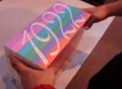  關鍵密碼  教學時間：15分鐘(視人數調整)  ※適合國小中、低年級 | - 利用「知識圖板」介紹良好衛生習慣。  - 教具操作：  找出6本畫有正確衛生觀念的書本，並排列書背、組合出「免付費傳染病諮詢專線」，闖關者大聲說出號碼，即可過關。 | 1.瞭解良好衛生習慣。  - 咳嗽時手帕、面紙掩口鼻  - 打噴嚏以衣袖摀口鼻  - 感冒咳嗽外出要戴口罩  - 打招呼以拱手代替握手  - 生病在家多休息  - 飯前便後要洗手  2.認識免付費傳染病諮詢專線「1922」。  單元箱尺寸：W30*L25*H35 公分
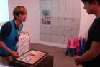  案發現場  教學時間：15分鐘(視人數調整)  ※適合國小中、低年級 | - 利用「知識圖板」介紹登革熱相關資訊。  - 教具操作：  - 選擇一個案發現場場景。  - 從場景盒中，找出居家內外蚊子孳生源，即任務成功。 | 1.認識登革熱的傳染途徑、症狀及流行區域  2.認識登革熱的預防方法。  3.認識蚊子的孳生源並能進行清除。  單元箱尺寸：W50*L35*H40 公分
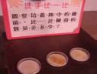  迷宮冒險  教學時間：15分鐘(視人數調整)  ※適合國小低年級 | - 利用「知識圖板」介紹腸病毒相關資訊。  - 教具操作：  - 觀察手部細菌培養皿模型，分辨沒洗手、用清水洗手、用香皂洗手的差異，強調香皂洗手的重要。  - 觀眾挑戰迷宮答題，正確回答岔路上的問題，才能成功逃離迷宮。 | 1.認識腸病毒症狀及高危險群。  2.瞭解洗手的重要性及正確洗手步驟。  3.學習腸病毒預防方法  單元箱尺寸：W10*L55*H41 公分
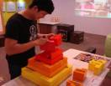  法老王的憂愁  教學時間：25分鐘(視人數調整)  ※適合國小高、中年級 | - 利用「知識圖板」介紹結核病相關資訊。  - 教具操作：  共有四層結核病相關主題積木，請從最下層開始，找出正確積木並組合，一層一層成功疊起。 | - 認識結核病的症狀及高危險群。  - 認識結核病的傳染途徑與治療。  單元箱尺寸：W50*L50*H50 公分
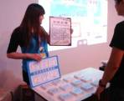流感記憶  教學時間：15分鐘(視人數調整)  ※適合國小高、中年級 | - 利用「知識圖板」介紹流感相關資訊。  - 教具操作：  - 透過「流感知識對應關係」表，記住流感相關知識。  - 限時內，記住每組翻開牌的位置。  - 限時內，完成牌卡配對並搶按響鈴。 | 1.認識流感的症狀及預防方法。  2.認識結核病的傳染途徑及流行季節。  單元箱尺寸：W10*L40*H40 公分
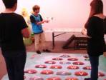渡河任務  教學時間：40分鐘(視人數調整)  ※適合國小高、中、低年級 | - 利用「知識圖板」介紹疫苗原理、誰要接種疫苗，並宣導秋冬施打流感疫苗的重要。  - 教具操作：  - 觀眾分為兩隊，各派代表過河，並在起點猜拳決定前進順序。。  - 每隊代表每回合須移動一步，並回答石塊符號對應問題，進行搶分。最終獲得最高分者，勝利。 | 1. 認識疫苗的原理以及接種疫苗的重要性。  2.宣導秋冬施打流感疫苗的重要性  3.複習前五關任務所學的各項知識。  單元箱尺寸：W60*L40*H40 公分
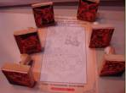  闖關印章 六枚 | - 觀眾在各關卡闖關成功後，可集得一個印章蓋印。  - 最後收集完畢、蒐集完集章圖卡上的所有蓋印，即完成任務。 | 僅提供全套教具申請使用，  可進行闖關蓋印用

各單元相關知識圖板清單 (單一圖板尺寸：59.4*42公分，可吸附於磁鐵版)
關鍵密碼  ◎漫畫一則：  提醒觀眾，生病了應在家休息。  ◎漫畫一則：  養成手部衛生運動，減少病菌入侵機會。 | 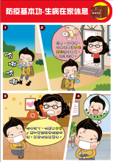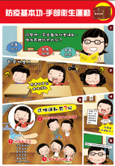
案發現場  ◎漫畫一則：提醒觀眾，應留意並清除居家孳生源。  ◎知識3則：認識登革熱的傳染途徑、症狀及預防方法等相關知識。 | 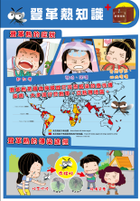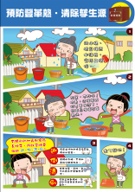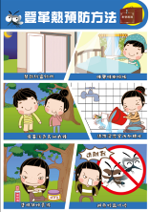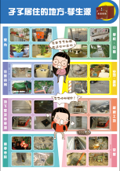
迷宮冒險  ◎知識3則：認識腸病毒的傳染途徑、症狀及預防方法等相關知識。 | 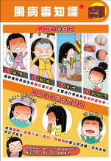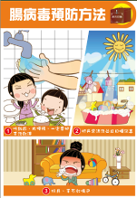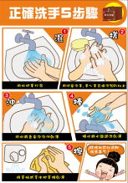
法老王的憂愁  ◎漫畫一則：提醒觀眾，結核病患者只要按時服藥即可治癒並多關懷結核病患者。  ◎知識3則：認識結核病的症狀、預防及治療方法等相關知識。 | 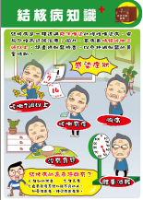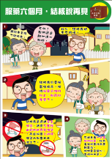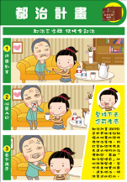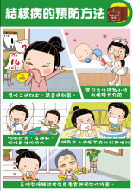
流感記憶  ◎漫畫一則：提醒觀眾預防方法做得好，就能有效遠離流感。  ◎知識一則：認識結流感及感染症狀等知識。 | 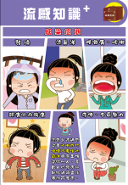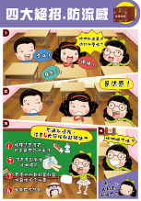
渡河任務  ◎知識2則：認識疫苗的原理以及接種疫苗的重要，並宣導秋冬施打流感疫苗的重要性。 | 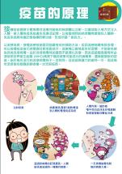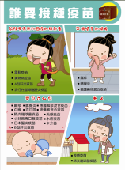
衛生福利部疾病管制署 國立科學工藝博物館
防疫行動教具組教案參考
※本套教具適合用於校園活動如校慶、園遊會或配合課程教學之課堂操作
前言：
美麗的鯨魚島正遭受「流感變形怪」、「登革熱魔王」、「腸病毒精靈」及「結核邪靈」等邪惡的力量侵擾，使得居民生活痛苦，請你化身為「防疫戰士」，依照「防疫寶典」的指示，和防疫四奇俠一起，完成五個關卡挑戰，就可以把邪惡的力量趕走，拯救鯨魚島。
活動說明：
本套教具為六個單元組成的闖關活動，參與活動的觀眾化身為「防疫戰士」，在各關卡闖關成功後，可集得一個印章蓋印，最後收集完畢、蒐集完集章圖卡上的所有蓋印，即完成任務。

活動單元 | 操作方式 | 教學目標
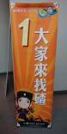  大家來找碴  教學時間：20分鐘(視人數調整)  - 關卡立牌 1式  - 影片光碟 1片  每段影片約2分鐘，含「洗手時機篇」、「咳嗽用面紙掩手鼻篇」、「感冒在家休息篇」。 | 從影片中找出錯誤行為，認識防疫基本功。  1.播放「錯誤行為」影片。  2.讓觀眾舉手指出錯誤的行為。  3.再播放「正確行為」的影片，複習預防傳染病的正確行為。 | 1.咳嗽要用手帕面紙遮掩口鼻，如果沒有手帕，可用衣袖遮掩。  2.生病要請假在家休息，盡量不要外出。  3.飯前便後要洗手。  4.好友相見，拱手不握手。  5.外出回家，要先更換衣物洗手，才能抱小嬰兒，以免將病毒傳染給嬰幼兒。  6.如有感冒症狀，要戴上口罩就醫。
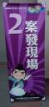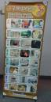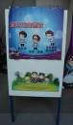  案發現場  教學時間：20分鐘(視人數調整)  - 關卡立牌 1式  - 教學立牌-孳生源 1式  - 教學翻翻版-登革熱知識 1式  - 遊戲軟體光碟1片  案發現場室內&戶外篇 | 1.利用教學翻翻版，介紹登革熱相關資訊。  2.利用教學翻翻版，提出四個問題，檢視觀眾對於登革熱是否具有基本的認識。  - 登革熱的症狀為何？  - 登革熱是透過何種管道傳染他人？  - 請說出埃及斑蚊和白線斑蚊外型的特徵及差異。  - 請說出埃及斑蚊主要活動的地方。  3.利用教學立牌，介紹蚊子的孳生源、清除孳生源要清、倒、刷、晾。  4.讓觀眾操作「案發現場」遊戲軟體，找出居家內外的蚊子孳生源。 | 1.認識登革熱的傳染途徑及症狀。  2.認識登革熱病媒蚊及流行區域。  3.認識蚊子的孳生源。  4.學習清倒刷晾。

活動單元 | 操作方式 | 教學目標
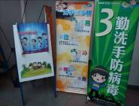  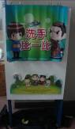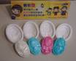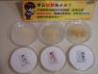  勤洗手防病毒  教學時間：20分鐘(視人數調整)  - 關卡立牌 1式  - 教學翻翻版 2式  腸病毒知識篇、細菌觀察篇  - 教學立牌-洗手步驟 1式  - 手部細菌觀察模型 1組  - 香皂製作造型模 60個 | 1.利用教學翻翻版介紹腸病毒及重症腸病毒的症狀、腸病毒的預防方法。  2.利用教學翻翻版，讓觀眾回答洗手的時機。  3.利用教學立牌，讓觀眾認識洗手五步驟。  4.讓觀眾觀察手部細菌培養皿模型，並且描繪於「防疫寶典」上，加深觀眾用香皂洗手的重要性。  5.讓觀眾親自動手製作四奇俠造型的可愛香皂，並可將成品帶回家。  《香皂製作方式》  - 皂基切小塊並小火加熱融化。  - 將液態皂基盛入紙杯，並加入色素及香精攪拌，並快速倒入香皂製作模型。  - 待香皂完全冷卻硬化，脫模封上保鮮膜或裝袋即完成。  冷卻：室溫約1小時、冰箱冷藏約20分鐘。 | 1.認識腸病毒及重症腸病毒的症狀  2.認識預防腸病毒的方法  3.認識洗手的重要性、洗手五時機、洗手五步驟。  4.加強對於「香皂洗手的重要性」的認識。
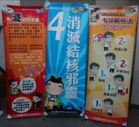  消滅結核邪靈  教學時間：15分鐘(視人數調整)  - 關卡立牌 1式  - 教學立牌 2式  結核知識篇、七分篩檢法篇 | 1.利用教學立牌介紹結核病及症狀。  2.利用教學立牌，介紹七分篩檢法，並讓觀眾自我檢測，將結果紀錄在「防疫寶典」。  3.鼓勵觀眾，回家為家人進行七分篩檢法，並且宣導「結核病只要按時服藥即可痊癒！」。 | 1. 認識結核病及其症狀。  2. 認識七分篩檢法。

活動單元 | 操作方式 | 教學目標
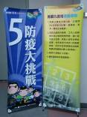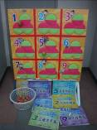  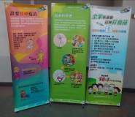  防疫大挑戰  教學時間：20分鐘(視人數調整)  - 關卡及說明立牌 2式  - 九宮格投球板 1組  - 魔鬼粘網球 8顆  - 問題版 9款  生病的禮節、預防接種、正確洗手、登革熱*2、腸病毒*2、流感、結核病等主題。  - 教學立牌 3式  誰要接種疫苗篇、-疫苗的原理篇、施打流感疫苗的重要篇。 | 1.利用教學立牌，介紹疫苗的原理、誰要接種疫苗、並宣導秋冬施打流感疫苗的重要性。  2.透過投球問答複習所學知識。將觀眾分為兩隊，輪流將球投向九宮格號碼板並回答該組問題本的問題，答對者可將球留在九宮格號碼板上，先連成一線的隊伍獲得勝利。 | 1.認識疫苗的原理以及接種疫苗的重要性。  2.宣導秋冬施打流感疫苗的重要性  3.複習任務一至任務四所學的各項知識。

※翻翻版木架尺寸：W60*H130cm 、九宮格板尺寸：121*121cm (請先測量運送車輛容納空間)

以下空白

